Hướng dẫn thao tác kiểm tra Wanglaoji
王老吉測試作業指導書OG012-168

Soạn thảo / 编 制 ： 张丽丽
Xem xét / 审 核 ：
Phê duyệt / 核 准 ：
Phiên bản / 版 本 ： 01
Ngày soạn thảo /制作日期：2025/11/18
Ngày sửa đổi / 修订日期 ：2025/11/18

Ngày ban hành / 发行日期：2025/11/18
Ngày áp dụng / 实施日期 ：2025/11/18
------------------------------------------------------------
Do Công ty Điện tử Glam ban hành
格琳电子有限公司发布
Không được sao chép khi chưa được cho phép
未 经 许 可 不 得 翻 印

BIÊN BẢN THEO DÕI THAY ĐỔI TÀI LIỆU
文件变更履历表
Phiên bản  版本 | Phiên bản  变更章节 | Chương mục thay đổi/变更事项 | Nội dung thay đổi  拟案单位 | Đơn vị đề xuất  拟案人 | Người đề xuất  修订日期
1.2 |  | Tài liệu đã được nâng cấp hoàn toàn lên phiên bản 1.2 có bìa  文件全面升级1.2版,加封面 | Đảm bảo chất lượng品保 | Trương Lili  张丽丽 | 2019.3.5

Mục đích công việc: Xác nhận ốc vít mạ niken của Yaxu có được bôi dầu hay không.
作業目的：確認亞旭鍍鎳螺絲是否有上油。
Phạm vi áp dụng: Ốc vít mạ niken của Yaxu.
適用範圍：亞旭鍍鎳螺絲。
Các bước thao tác:
作業步驟：
- Chuẩn bị nước uống Wanglaoji và cốc thủy tinh. Trước tiên dùng cốc nhựa dùng một lần, lấy chất lỏng chỉ định (nước Wanglaoji) đổ vào cốc đến khoảng 1/3 độ sâu của cốc (xem hình 1, hình 2).
準備王老吉飲料及玻璃杯，先用一次性的塑料飲水杯，取指定液體（王老吉飲料）至杯深1/3處（如圖一、圖二）。
- Cho 10 PCS ốc vít cần kiểm tra vào cốc chứa dung dịch màu đậm (xem hình 3).
將須檢測的螺絲10PCS投放入深色液體杯內（圖三）。
- Quan sát trong vòng 1 phút xem trên bề mặt dung dịch có váng dầu nổi hay không. Nếu không có váng dầu như hình 4 thì phán định đạt; nếu có váng dầu như hình 5 thì phán định là NG.
在1分鐘內觀察液體表面是否有油花漂浮，無油花如圖四判定合格，有油花如圖五判定為NG。
- Sản phẩm kiểm tra đạt đưa vào khu vực hàng đạt. Hàng không đạt do FQC dán nhãn đỏ và đưa vào khu vực hàng lỗi để xử lý trả hàng hoặc tái gia công.
檢測合格的入良品區，不良品由FQC貼紅色標籤放至不良品區做退貨返工處理。

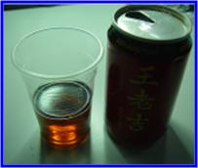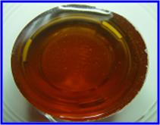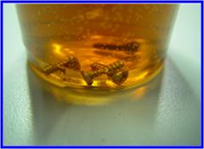
圖一 1 圖二 2 圖三 3

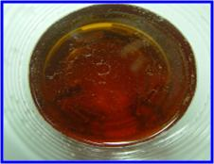
圖四 4 圖五 5

